Bodymix najaar 2021.
Bodymix is een groepsles op muziek waarbij een mix van alle groepstrainingen wordt aangeboden. Er wordt tijdens de workout begonnen met conditietraining en aerobics, waarna spierverstevigende oefeningen worden gegeven. Natuurlijk worden ook de buikspieren niet vergeten. Voor iedereen die van variatie houdt is dit een ideale les om uw lichaam en geest een fit gevoel te geven. Eline weer heel wat pittige lessen voor jullie in petto.

Prijs 45€ voor de lessen van de eerste trimester
Schrijf je in in september dan ontvang 10 € korting.

Waar: in de danszaal van het Duineneind
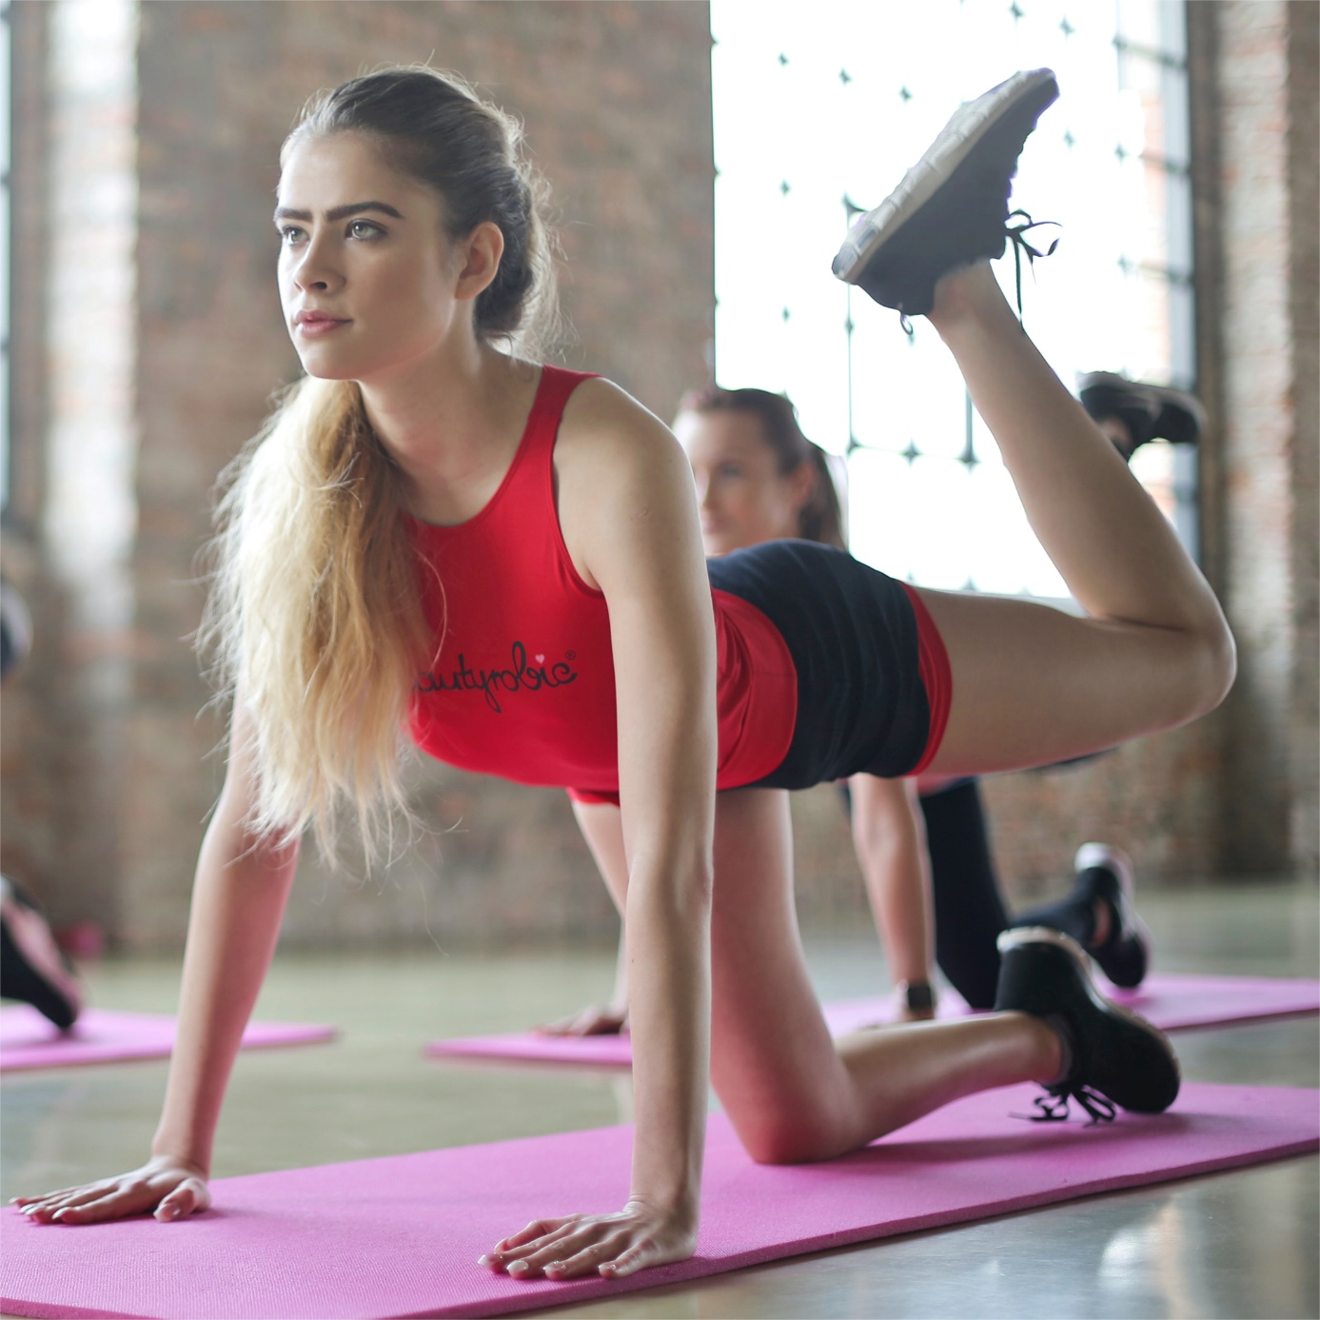
Wanneer: dinsdag van 20.00 tot 21.00 uur
Eerste les dinsdag 14 september
Je kan ter plaatse inschrijven na de les
Meer info : Renild Van Laer, 014 85 16 19, renildvanlaer@hotmail.com
of Kris Van Ballaer, 014/851778, boonen-vanballaer@telenet.be

Je Kan steeds vrijblijvend deelnemen aan een gratis kennismakingsles.

